Mosa Classics Kho Liang Ie Collection Wandfliese 16901 glänzend Dessin weiß 10 × 10 cm (7,8 mm)

Royal Mosa

Eigenschaften

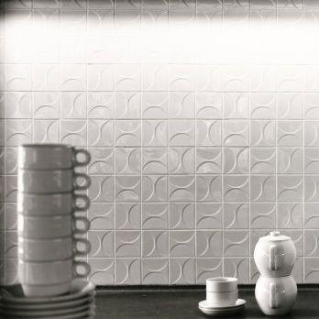

HAN:

16901-1010

Anwendungsbereich

Büro und Verwaltung, Gewerbliche Flächen, Handel und Ausstellung, Hotel und Gastronomie, Wohnungsbau

Farbton

nach Hersteller-Farbkarte, weiß

Oberfläche

glänzend, glasiert

Produkt

Fliese

Werkstoff

Keramik

Breite (mm)

100,00

Dicke (mm)

7,80

Länge (mm)

100,00

Brandverhalten

A1

Chemische Beständigkeit

chemikalienbeständig gem. Herstellerangabe

Klassifizierung Keramik

glasiert, DIN EN 14411 BIII

Bruchlast (N)

600,00

Fugenbreite (mm)

3,00

Reflexionsgrad (%)

85,00

Serie

Classics Kho Liang Ie Collection

Farbcode

16901